**เกมส์จับคู่**

**สามารถดูข้อมูลเกี่ยวกับ API ฉบับเต็มได้ที่** [**https://documenter.getpostman.com/view/12061603/Tzef9NQA**](https://documenter.getpostman.com/view/12061603/Tzef9NQA)

**API : create account player**

**Description :** ใช้สำหรับสร้างบัญชีผู้เล่นสำหรับเล่นเกมส์

**URL :** /game/createplayer

**Method** : POST

**Request Type** : Json

**Response Type** : Json

**Request**

|  |  |  |
| --- | --- | --- |
| **key** | **type** | **Description** |
| username | String | กำหนด username เพื่อใช้สำหรับ API Login |
| password | String | กำหนด password เพื่อใช้สำหรับ API Login |

**Response**

**200 OK**

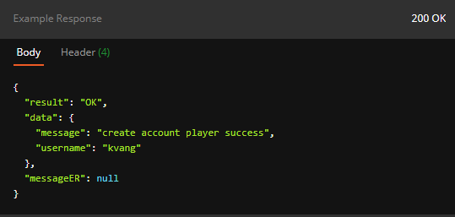

**200 ER**

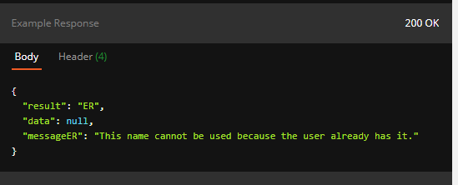

**API : Login**

**Description :** ใช้สำหรับ login เพื่อนำ Response Key : token ไปใช้ในการ Authen API อื่น ๆ

**URL :**  /game/login

**Method** : POST

**Request Type** : Json

**Response Type** : Json

**Request**

|  |  |  |
| --- | --- | --- |
| **key** | **type** | **Description** |
| username | String | username ที่ทำการสร้างไว้จาก API create account player |
| password | String | password ที่ทำการตั้งค่าไว้จาก API create account player |

**Response**

**200 OK**

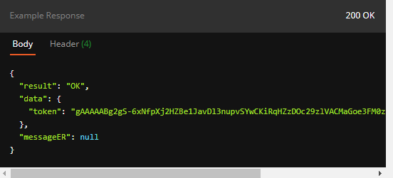

**401 Unauthorized**

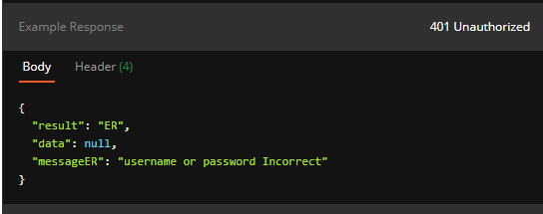

**API : start game**

**Description :** ใช้สำหรับการกดเริ่มเกมส์ใหม่

**URL :**  /game/start

**Method** : POST

**Request Type** : Json

**Response Type** : Json

**Request**

|  |  |  |
| --- | --- | --- |
| **key** | **type** | **Description** |
| Token | Bearer Token | Token ที่ได้จาก API Login |

**Response**

**200 OK**

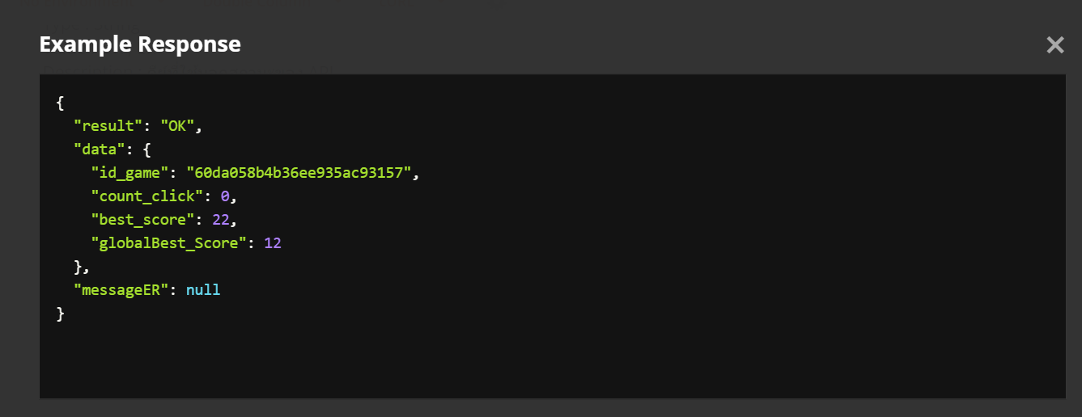

**401 Unauthorized**

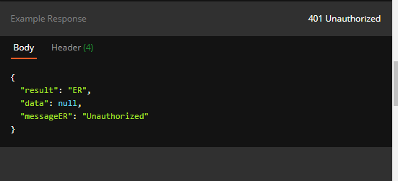

**API : run game**

**Description :**

- ใช้สำหรับประมวลผลเกมส์ในการเปิดไพ่แต่ละใบ โดยในแต่ละครั้งที่ทำการเปิดไพ่จะมีการคำนวณคู่กับไพ่ที่จะเปิดใบต่อไปว่าไพ่ทั้ง 2 ใบ มีค่าตัวเลขเป็นเลขเดียวกันหรือไม่ ถ้าเป็นเลขเดียวกันจะส่งคืนค่าสถานะของไพ่เป็นเปิดออก แต่ถ้าไม่เป็นเลขเดียวกันจะทำการส่งคืนค่าสถานะของไพ่เป็นปิด  
-ทุกครั้งที่ทำการเปิดไพ่จะมีการเก็บค่าจำนวนครั้งการเปิดไพ่ โดยถ้าผู้เล่นเลือกไพ่ใบที่เปิดออกอยู่เเล้ว จะไม่ทำการเพิ่มค่าจำนวนคลิกในการเปิดไพ่  
- มีการคำนวณค่าคะเเนนของผู้เล่นที่ดีที่สุด (จำนวนการเปิดไพ่ยิ่งน้อย ยิ่งถือว่าเป็นผลคะเเนนที่ดี)  
-มีการคำนวณค่าคะเเนนที่ดีที่สุดในจำนวนผู้เล่นทุกคน (จำนวนการเปิดไพ่ยิ่งน้อย ยิ่งถือว่าเป็นผลคะเเนนที่ดี)

**URL :**  /game/run

**Method** : POST

**Request Type** : Json

**Response Type** : Json

**Request**

|  |  |  |
| --- | --- | --- |
| **key** | **type** | **Description** |
| id_game | String | คีย์ที่ใช้แทนหมายเลข transaction game ที่ผู้เล่นทำการเล่น โดยนำข้อมูลมาจาก RESPONSE API start game |
| RowsClick | Integer | ตำเเหน่งแถวที่ผู้เล่นเลือกเปิดไพ่ |
| ColsClick | Integer | ตำเเหน่งคอลัมน์ที่ผู้เล่นเลือกเปิดไพ่ |

**Response**

**200 OK**

{

"result": "OK",

"data": {

"id_game": "60da07162e6159d942c0cb9e",

"box": [

[

{

"value": null,

"status_open": false

},

{

"value": null,

"status_open": false

},

{

"value": null,

"status_open": false

},

{

"value": 4,

"status_open": true

}

],

[

{

"value": null,

"status_open": false

},

{

"value": null,

"status_open": false

},

{

"value": null,

"status_open": false

},

{

"value": null,

"status_open": false

}

],

[

{

"value": null,

"status_open": false

},

{

"value": null,

"status_open": false

},

{

"value": null,

"status_open": false

},

{

"value": null,

"status_open": false

}

]

],

"count_click": 1,

"best_score": 22,

"globalBest_Score": 12,

"StatusGame": "Pending",

"boxOpenNow": 4

},

"messageER": null

}

**401 Unauthorized**

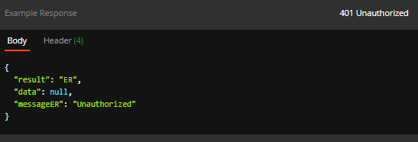

**API (ER) กรณี token ของผู้เล่น ไม่ใช่ผู้สร้างเกมส์**

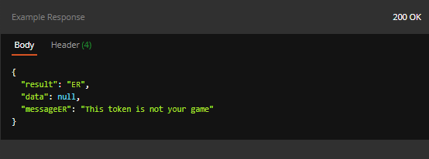

**API (ER) กรณีใส่ Rows,Cols เกินกว่าขนาดเริ่มต้น**

